Aida64 Pruebas de Rendimiento
Screenshots de Ejemplos de pruebas de rendimiento con Aida 64 y también de los componentes de tu ordenador.

Lo más destacable de mi equipo es lo siguiente:
- Sistema operativo: Microsoft Windows 10 Home
- Tipo de CPU: Mobile DualCore Intel Core i5-5200U, 2500 MHz
- Nombre de la placa base: Acer Aspire VN7-571G
- Memoria del sistema: 16GB DDR3-1600 SDRAM x2
- Tarjeta grafica integrada: Intel(R) HD Graphics 5500 (1gb)
- Tarjeta grafica dedicada: nVIDIA GeForce 840M (2gb)
- Adaptador de red: Qualcomm Atheros QCA61x4 Wireless Network Adapter

Screenshots del resumen del equipo de AIDA64.
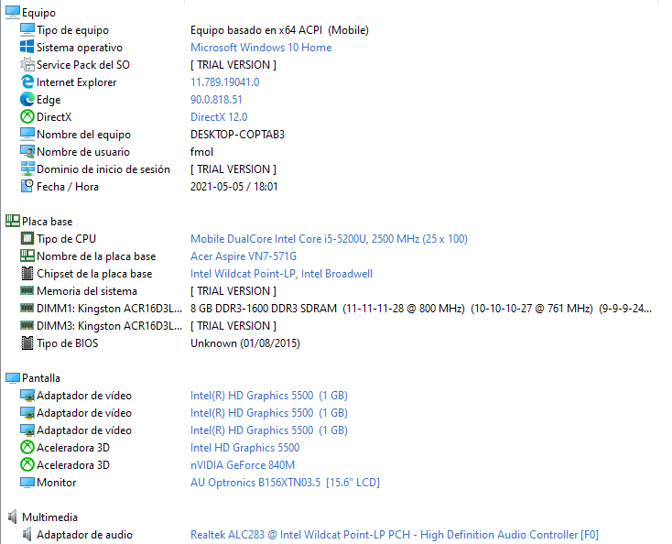

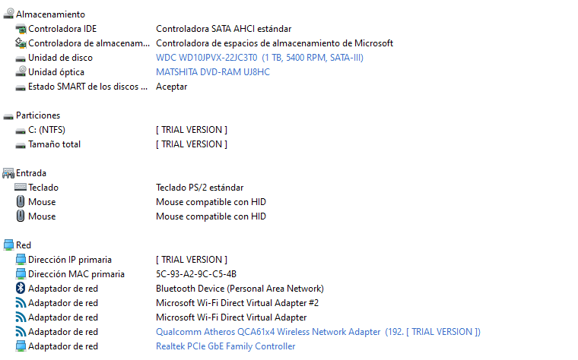
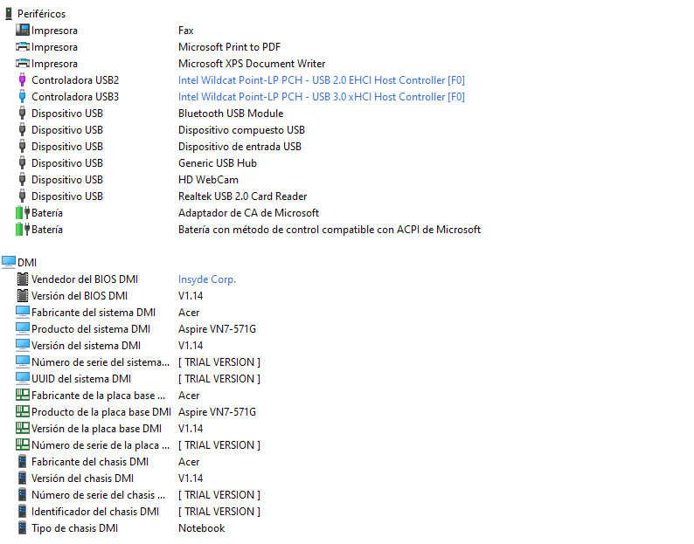

Screenshots de pruebas de rendimiento con AIDA 64:
GPU1: NVIDIA GeForce 840M
GPU2: Intel® HD Graphics 5500
CPU: Intel Core i5-5200U
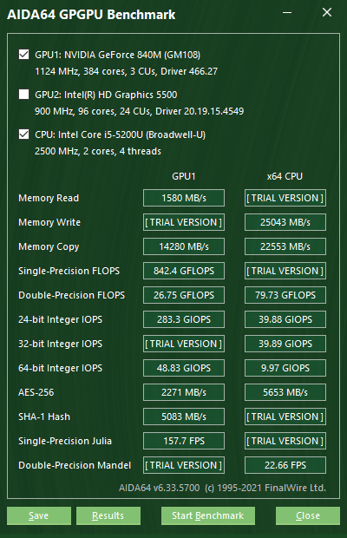
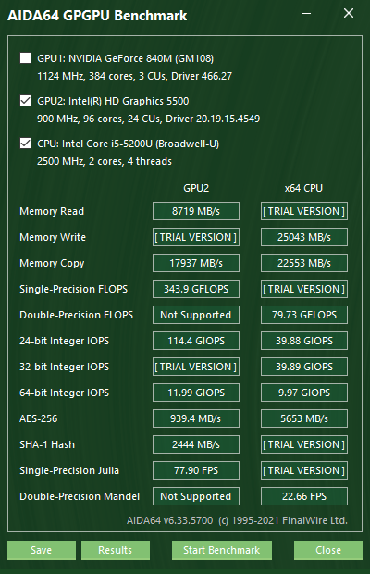

Screenshots de CPUZ
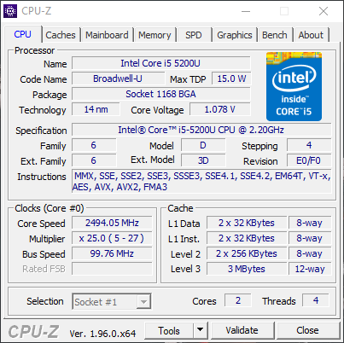
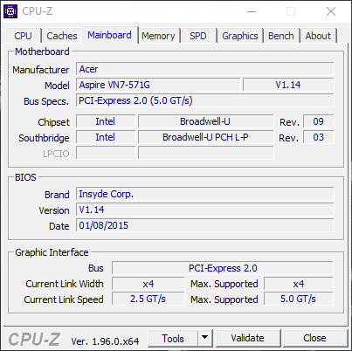
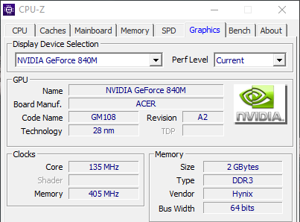
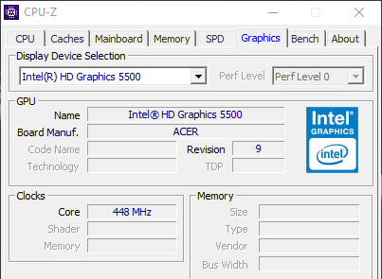
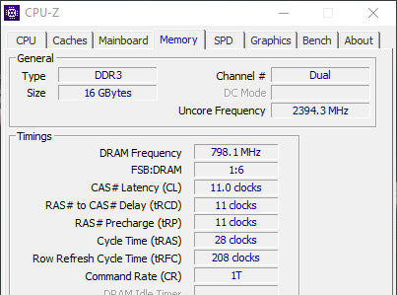

Pruebas de CPUZ
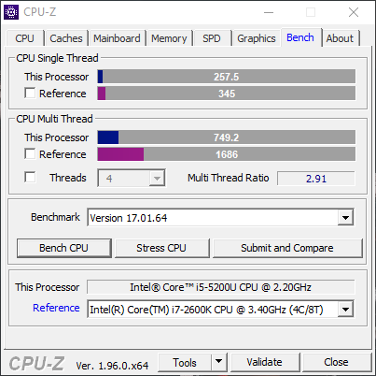

Screenshots de GPUZ
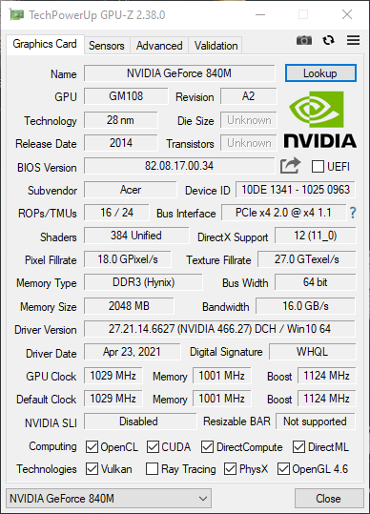
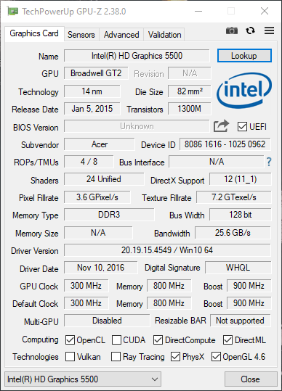

Comparando mi portatil con mi ordenador de sobremesa.
Portatil:
- CPU: Intel Core i5-5200U
Sobremesa:
- CPU: AMD Ryzen 5 3600
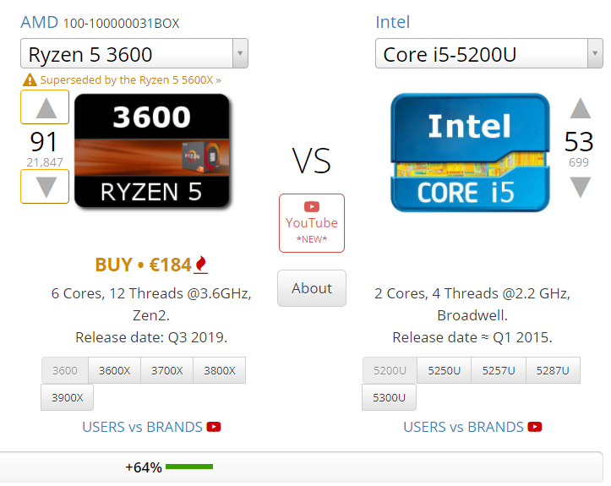

Es evidente que el equipo de sobremesa es mejor. Vamos a hacer una prueba de rendimiento al AMD Ryzen 5 3600 con cpuz.
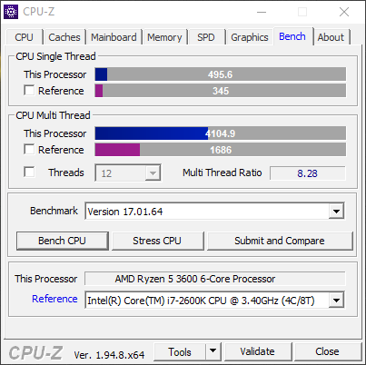
Podemos ver que el AMD Ryzen 5 3600 practicamente dobla al Intel Core i5 5200U en mononucleo.

La diferencia más notoria esta en el multinucleo donde el AMD Ryzen 5 3600 casi mejora por diez la puntuación del Intel Core i5 5200U.

Hay que decir tambien que el AMD Ryzen 5 3600 cuenta con 6 nucleos, 12 hilos mientras que el Intel Core i5 5200U solo cuenta con 4 nucleos, 4 hilos.

